[](http://www.google.co.uk/url?sa=i&rct=j&q=detective+clipart&source=images&cd=&cad=rja&docid=7jC-ltsqUfnbdM&tbnid=qkfnnXZP-8jBXM:&ved=0CAUQjRw&url=http://www.cartooncliparts.com/picture/detective-with-magnifying-glass-detective-pixmac-clipart-89455892/000089455892&ei=Z18uUcPZN4XV4gSk1oCoAw&bvm=bv.42965579,d.Yms&psig=AFQjCNHDScqJXhSAVY2IXtz_Ni5bAHfOZA&ust=1362079807973982)[](http://www.google.co.uk/url?sa=i&rct=j&q=detective+clipart&source=images&cd=&cad=rja&docid=GTLhErWa9Ni4YM&tbnid=FGT5zj8W7Cw_kM:&ved=0CAUQjRw&url=http://www.clipartof.com/portfolio/cthoman/illustration/dog-detective-using-a-magnifying-glass-1091476.html&ei=-V4uUancKqb-4QTC1YGgDw&bvm=bv.42965579,d.Yms&psig=AFQjCNHDScqJXhSAVY2IXtz_Ni5bAHfOZA&ust=1362079807973982)

* Να μελετήσεις προσεκτικά τους 4 αριθμούς που σου δίνονται στη σελίδα 82 του βιβλίου σου και να σκεφτείς ερωτήσεις που να ταιριάζουν στις πιο κάτω απαντήσεις!

(α)

____________________________________________________

____________________________________________________



(β)

____________________________________________________

____________________________________________________

(γ)

____________________________________________________

____________________________________________________



(δ)

____________________________________________________

____________________________________________________

(ε)

____________________________________________________

____________________________________________________



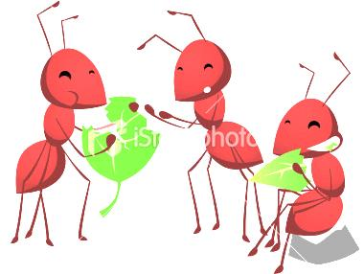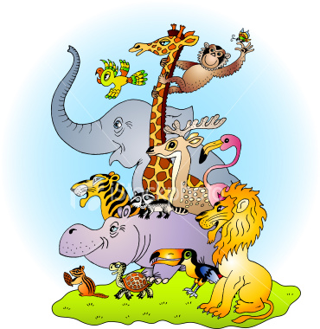[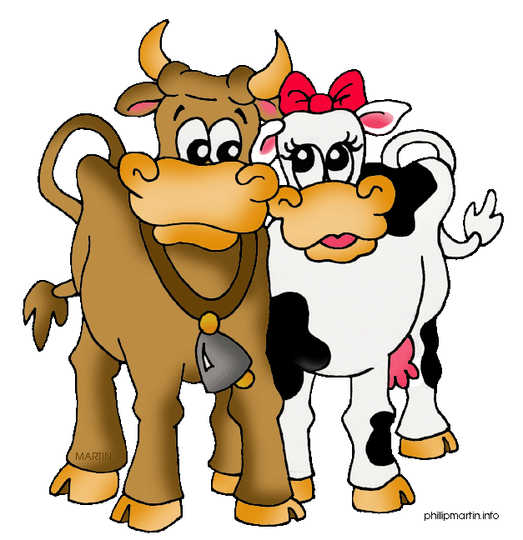](http://www.google.co.uk/url?sa=i&rct=j&q=animals+clipart&source=images&cd=&cad=rja&docid=JKDbLJsL2gO_hM&tbnid=EmbN_Z3RrCXvbM:&ved=0CAUQjRw&url=http://animals.phillipmartin.info/animal_cows.htm&ei=r18uUaDvM-jV4gSThoGQAg&bvm=bv.42965579,d.Yms&psig=AFQjCNENE0J6fRfYnsKeLL7o8Pjntp5HQA&ust=1362079714809407)

Για να βρείτε τον αγαπημένο μας αριθμό πρέπει πρώτα να πολλαπλασιάσετε το 5 με τον εαυτό του. Μετά να αφαιρέσετε 5. Στο τέλος προσθέστε 80.

Διπλασιάζω το 20, αφαιρώ 10 και μετά διαιρώ με το 5.

Έχω τόσα φτερά όσο το πενταπλάσιο του 10 όταν αφαιρέσω 20.

Ονοματεπώνυμο:…………………………………………………………………………… Τάξη:………………

Για το διαγωνισμό φιλαναγνωσίας διάβασα τόσες σελίδες όσο το πενταπλάσιο του 4 και το πενταπλάσιο του 6 μαζί.

Φάγαμε τόσα φύλλα όσο το τριπλάσιο του 10 και το διπλάσιο του 30 μαζί.

Για να βρείτε πόσα λεπτά παίζουμε πινγκ πονγκ πολλαπλασιάστε το 8 με το 5 και μετά προσθέστε το 30.

***Εύκολα προβληματάκια, λύνουν τα καλά παιδάκια.***

***Είναι σπαζοκεφαλιές, εύκολες και διασκεδαστικές!***